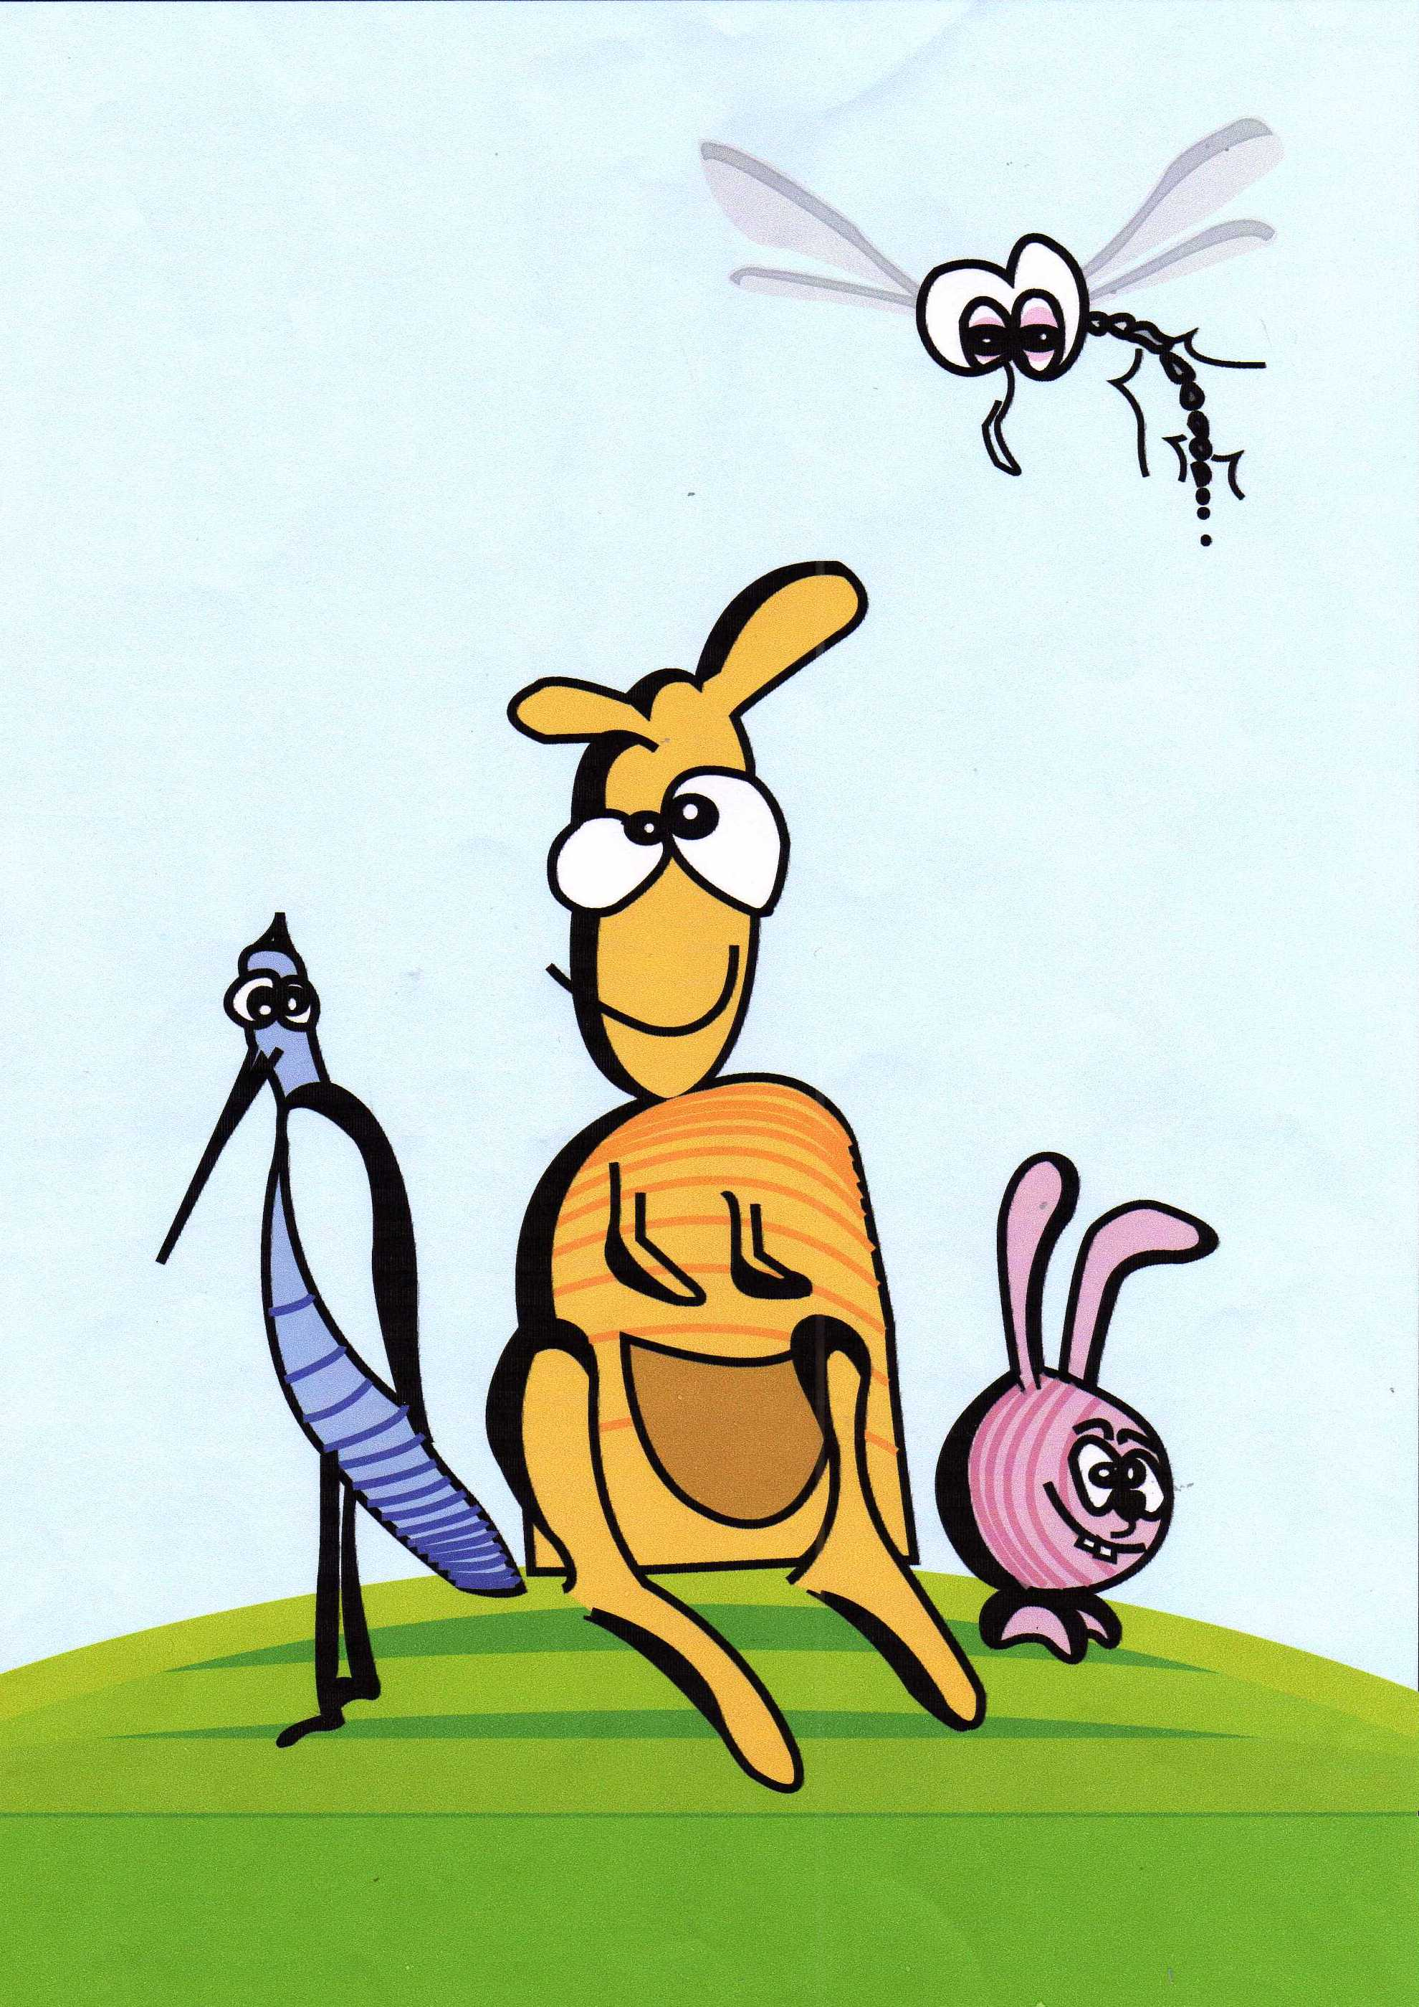

„Bērnu literatūras maģija 2011– „Sēsi vārdu, pļausi … ikgadējā jauno talantu konkursa
NOLIKUMS

- Projekta mērķi :

1.1. Piesaistīt skolēnu interesi literārajai daiļradei, popularizējot arī latviešu bērnu literatūru.
1.2. Rosināt skolēnos iztēli un prasmi paust savas domas, arī par sabiedrībā notiekošajiem procesiem.
1.3. Attīstīt skolēnos spēju analizēt savstarpējās saskarsmes situācijas un izprast citādību.
1.4. Pievērst uzmanību komerckultūras negatīvajai ietekmei uz emocionālo attīstību.
1.5. Veicināt skolēnos izpratni par literatūras žanru dažādību.
1.6. Radīt talantīgajos bērnos pārliecību, ka pieaugušie atbalstīs un sekmēs viņu spēju attīstību liekot apzināties katra individualitāti un unikalitāti kā vērtību.
1.7. Parādīt, ka talantīgo bērnu valodas izteiksme spēj bagātināt latviešu valodas pūru.

- Konkursa aktivitātes:

2.1. Konkurss norisinās divos literatūras žanros: prozā un dzejā.
2.2. Balvas tiks piešķirtas 3 nominācijās katrā žanrā:
„Čengura ķepa”
„Zebiekstes smaids”
„SantUka sirds”.
1. Balva – „Čengura ķepa” – tiek piešķirta par integrēšanās tēmas interesantāko risinājumu, ar integrāciju saprotot citādu uzskatu /arī izskata/ atzīšanu, toleranci pret citādi domājošiem.
2. Balva – „Zebiekstes smaids” – paredzēta darbam, kas izceļas ar jauku, gaumīgu komiku, kas neaizvaino, nepazemo.
3. Balva – „SantUka sirds” – tiek piešķirta par visiejūtīgāko dvēseles pārdzīvojuma atspoguļojumu. Te gan jāpiebilst, ka ar apzīmējumu „visiejūtīgāko” nav jāsaprot forsētas jūtināšanas attēlojums.

- Vieta un laiks:

3.1. No 2011. gada 1.aprīļa - 31.augustam izsludināts Latvijas Jauno literatūras talantu konkurss „Bērnu literatūras maģija 2011 – „Sēsi vārdu, pļausi…”.
3.2. No 2011. gada 1.septembra– 2011. gada 20.septembrim pretendentu iesniegto darbu izvērtēšana.
3.3. 2011. gada 7.oktobrī – Latvijas Jauno literatūras talantu konkursa laureātu apbalvošana pasākumā „Bērnu literatūras maģija”:
3.3.1. Pasākuma norises vieta Dikļi, Kocēnu novads, „Vika pasaku parks” ,Jura Neikena Dikļu pamatskola , Dikļu kultūras nams.
3.3.2 7..oktobrī noslēguma pasākums „Sēsi vārdu, pļausi… „
3.3.3. Pasākuma tēze, „Celdamies kopā ar vilni, es priecīgs veidoju domas
un vārdus „ VIKS

4. Dalībnieki:
Konkursā piedalās Latvijas sākumskolu, pamatskolu, vidusskolu, ģimnāziju un arodskolu audzēkņi..

5. Konkursa darbu iesniegšana :
5.1. Konkurss tiek rīkots vienu reizi gadā.
5.2. Konkursa darbus pieņem saskaņā ar noteiktajiem termiņiem.
5.3. Darbi, kuri nav iesniegti noteiktajā termiņā, netiek izskatīti.
5.4. Konkursa darbu izpilda datorsalikumā.
5.5. Darba formāts - A4.
5.6. Darba apjoms neierobežots.
5.7. Konkursa darbus iesniedz Dikļu pagasta 1.bibliotēkā, Dikļu pag., Kocēnu novads,
LV- 4223,
5.8. Darba iesniegšanas termiņš 2011. gada 31.augusts (pasta zīmogs).
5.9. Ar konkursa nolikumu var iepazīties Kocēnu novada mājas lapā www.kocenunovads.lv.

6. Konkursa vērtēšanas kritēriji:
6.1. Konkursam iesniegtajiem darbiem jāatbilst nolikumam,
6.2. Iesniegtie darbi tiks vērtēti, ņemot vērā dalībnieku vecumu un spēju paust
būtisko.
6.3. Darba grupa informē konkursa dalībniekus. Dalībnieki saņem ielūgumus uz „Bērnu literatūras maģijas „ noslēguma pasākumu Dikļos 2011.gada 7.oktobrī..

7. Konkursa organizatori:
8.1. KKF- Vidzemes plānošanas reģions,
8.2. LNB bērnu literatūras centrs,
8.3. Kocēnu novada dome.
8.4 Francijas kultūras centrs Rīgā.
8.5 Lejasreinas Departamenta padome.

